关于冯广枝用地
变更规划条件公示的通告
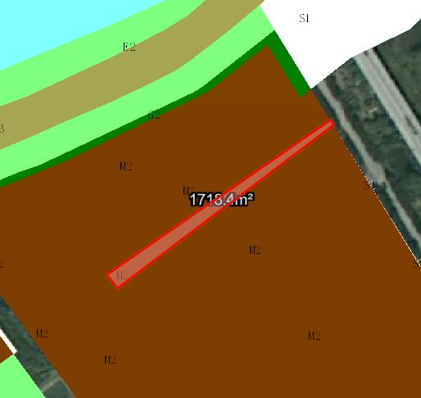
地块区位图
建设单位冯广枝向我局申请变更名下用地的规划条件。我局已受理其申请，按照城乡规划相关法律、法规的有关规定，现对申请变更规划条件事项进行公示，公示如下：
一、申请变更规划条件事项用地的基本情况
不动产权证号（土地证号）：中府国用（2005）第040745号，权利人：冯广枝，坐落：中山市三角镇结民村，土地使用权取得方式：出让，用途：工业，面积：1718.40平方米。该用地在《中山市三角镇工业权属地块规划条件论证报告》中确定的规划用地性质为二类工业用地，地块编码：D-1-09-8。
二、原出让合同建设指标
用地性质：工业
容积率：无约定、绿地率：无约定、建筑密度：无约定、建筑限高：无约定。
- 控制性详细规划建设指标
用地性质：二类工业用地
地块编码：D-1-09-8
容积率：1.0-3.5、绿地率：10%-15%、建筑密度：35%-60%、
建筑限高：生产性建筑高度≤ 50 米，特殊工艺除外；配套设施建筑高 度≤100米（建筑高度控制须满足三角机场净空管理限高的要求）。
年径流总量控制率：≥65%
可渗透面积比例：≥40%
设计降雨量：≥21.1mm
四、变更后规划条件建设指标
用地性质：二类工业用地
容积率：1.0-3.5、绿地率：10%-15%、建筑密度：35%-60%、
建筑限高：生产性建筑高度≤ 50 米，特殊工艺除外；配套设施建筑高 度≤100米（建筑高度控制须满足三角机场净空管理限高的要求）。
年径流总量控制率：≥65%
可渗透面积比例：≥40%
设计降雨量：≥21.1mm
根据《中华人民共和国城乡规划法》等法律、法规的相关规定，现就申请变更规划条件事项予以公示，公示时间自本公示刊登之日起十天。在公示期内如对上述申请变更规划条件事项有意见或建议，请使用真实姓名及联系方式，以书面形式反馈到以下地址：中山市黄圃镇兴圃大道中139号，逾期视为无异议。
联系人：陈先生，联系电话：0760-23211436。
中山市自然资源局第三分局

